Zusammenfassung Beschaffungslogistik

- Nennt die Aufgaben der strategischen Beschaffung und stellt deren Verbindung in einer Wertschöpfungkette dar:

Typische Funktionen des gesamten Prozesses

Operative Beschaffungsaufgaben:  - Bedarfsermittlung  - Bestellung auslösen  - Auftragsbestätigung Kontrolle  - Bestellung überwachen  - Rechnungskontrolle  - Mängelrüge bearbeiten | Strategische Beschaffungsaufgaben:  - Lieferantenverträge ausverhandeln  - Festlegen der Beschaffungsstrategie  - Neue Lieferanten eruieren  - Lieferantenmanagment  - Benchmarking (Vergleichen)  - Einsparungen  - Lieferanten Portfolie Analyse  - Make or Buy

- Ordnet Aufgaben der strategischen Beschaffung den Bereich Warengruppenmanagement und Lieferantenmanagement zu (Strategische Zielsetzung definieren und entsprechend zuordnen):

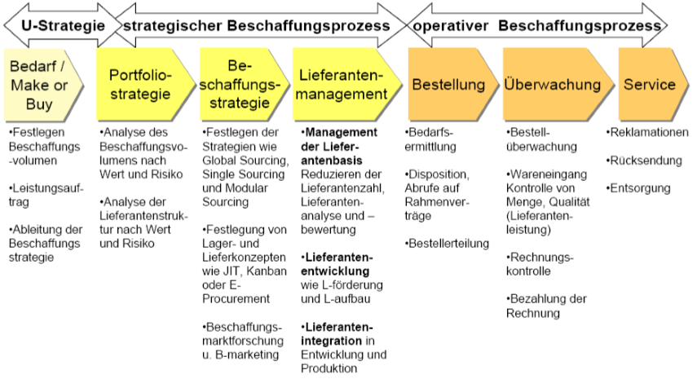

Von der Unternehmenspolitik zu den Beschaffungszielen Die Unternehmenspolitik ist ein Teil der übergeordneten Unternehmens-Mission oder -Vision und damit Ausdruck der Unternehmensführung. Hier wird festgelegt, wie, das heisst mit welchen Mitteln und durch welche Verhaltensweisen die gesteckten Ziele des gesamten Unternehmens erreicht werden sollen. Da die unternehmenspolitischen Entscheidungen für das gesamte Unternehmen gelten, haben sie Richtliniencharakter. Aus diesem Grund machen sie eine weitere Detaillierung nach den verschiedenen Möglichkeiten und Erfordernissen notwendig (Strukturierung auf Bereichsziel-Ebene).Die Beschaffungspolitik, als Teilbereich der Unternehmenspolitik, wird durch die Ziele der Beschaffungslogistik gestaltet. Unter Beschaffungspolitik versteht man eine zielorientierte, positive Beeinflussung von Strukturen und Prozesse des Beschaffungsmarktes. Mögliche Elemente der Beschaffungspolitik und -strategie sowie Teilpolitiken und davon abgeleitete Strategien sind den gleichlautenden Folienbeilagen zu entnehmen.

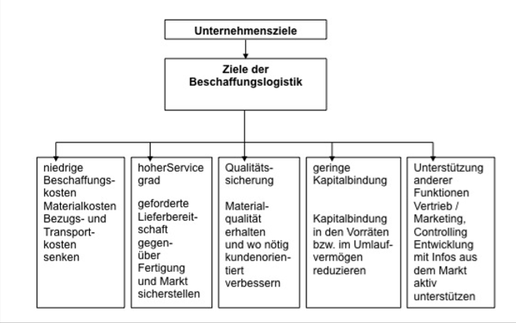

Aktives Lieferantenmanagement:

Lieferantenoptimierung:
➢ Reduzierung der Lieferantenanzahl (Single Sourcing)
➢ Segmentierung (Lieferanten-Portfolio)
➢ Lieferantenanalyse & Lieferantenbewertung

Lieferantenentwicklung:
➢ Lieferantenförderung
➢ Lieferantenaufbau
:
Lieferantenintegration
➢ in Produktentwicklung und Produktionsprozesse
➢ in Logistikprozesse (z.B. JIT, Kanban, VMI, etc.)

- Erklärt die Funktion und Inhalte des Material/Warengruppenmanagements (Aufteilung der Warengruppen):

Warengruppen-Management der Beschaffungslogistik
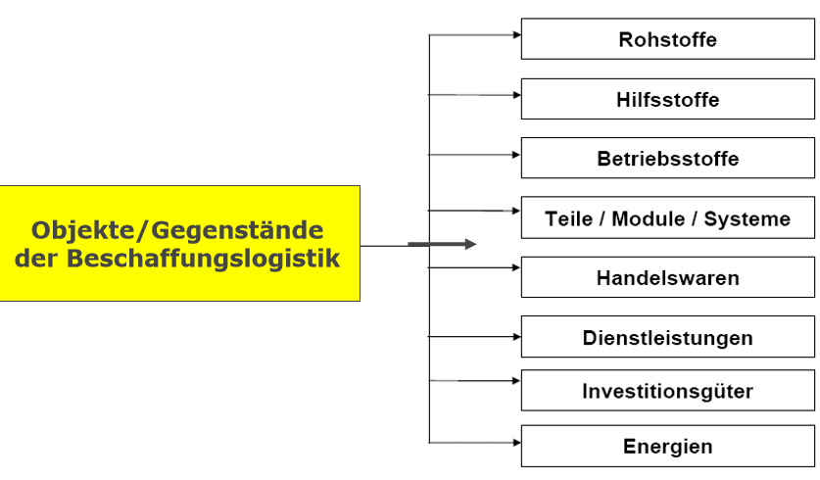

- Erstellt eine strategische Materialanalyse/Beschaffungsportfolio und leitet geeignete Strategien ab. (Aufbau des Diagramms, Zuordnung der Achsen, Interpretation der Parameter der Achsen):

Das Beschaffungsportfolio:

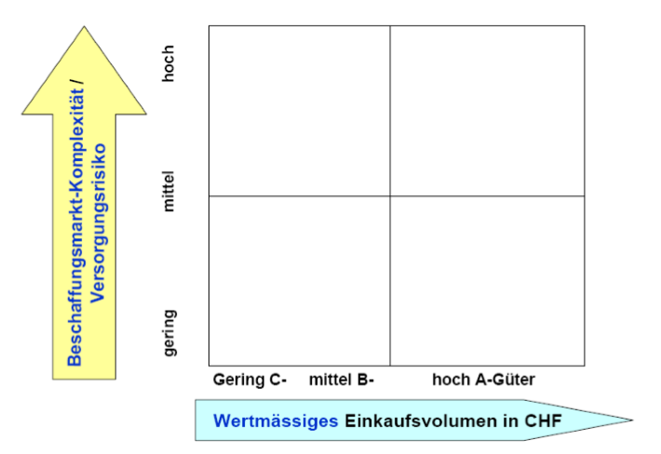

Beschaffungsportfolio - Segmentierung nach Waren- bzw. Kaufteilgruppen:
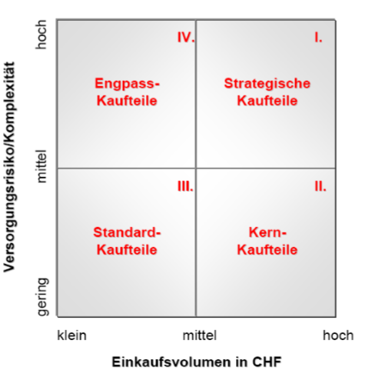

Beschaffungsportfolio – Normstrategien:

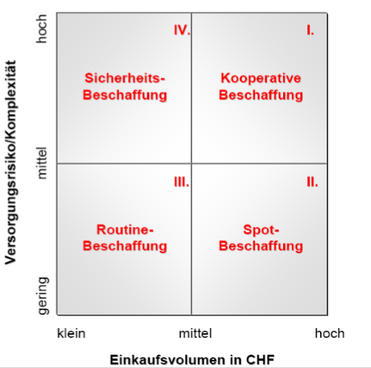

- Erklärt Funktion und Inhalt des Lieferantenmanagements und führ Lieferantenbewertung und Lieferantenbeurteilung durch. (Bewertung, Beurteilung, Nutzwertanalyse):

LIEFERANTENMANAGEMENT:

Einführung und Definition Die Bedeutung der Lieferantenleistung in fast allen Prozessbereichen der Logistikkette (Entwicklung-Produktion-Beschaffung-Vertrieb-Entsorgung) wird für den Unternehmenserfolg immer grösser. Dass der Gestaltung der aktuellen und künftigen Lieferantenstruktur daher ein besonderes Augenmerk zu Teil werden muss, wird insofern klar, betrachtet man das in Bezug auf Kosten, Zeit, Qualität, Innovation und Flexibilität vorhandene Potenzial. Das Lieferantenmanagement beinhaltet sowohl die Gestaltung und Steuerung, als auch die Entwicklung der Lieferantenbeziehung und des Lieferantenportfolios und besteht im Wesentlichen aus den drei Elementen:

■ Lieferantenoptimierung (Lieferantenanalyse und -bewertung)
■ Lieferantenentwicklung (mit Lieferantenförderung und -aufbau)
■ Lieferantenintegration (in der Produktentwicklungs- oder Produktionsphase)

Lieferantenstrategien setzen einen langfristigen Rahmen für die Umsetzung des Lieferantenmanagements. Der Aufbau von personeller Kapazität und Kompetenz innerhalb der Beschaffungsabteilung und den betroffenen internen Bereichen wie Entwicklung, Qualitätssicherung und Produktion stellt im Rahmen des Lieferantenmanagements eine permanente Aufgabe für die Unternehmen dar. Die Gründe sind eingangs erwähnt. Viele Abnehmer haben ihre Lieferanten längst als Partner erkannt und fördern eine konsequente Zusammenarbeit über alle Bereiche des Unternehmens.

Lieferanten-Optimierung (Lieferantenanalyse und - Bewertung) Ständig neue Anforderung an die Produkte, kurze zeitliche Vorgaben an die Produktentwicklung, Veränderungen im bestehenden Einkaufsportfolio oder Outsourcing - Entscheide erfordern entsprechende Massnahmen beim Management der Lieferantenbasis. Die genannten Gründe prägen die Beschaffungsstrategien entsprechend und führen u. a. zur :

➢ Reduzierung der Lieferantenzahl (Single / Multiple / modular – Sourcing) sowie zur ➢ Segmentierung und Umgestaltung des Lieferantenportfolios Aber auch bei der
➢ Lieferantenauswahl bzw. Lieferantenanalyse und
➢ Lieferantenbewertung bestehender Lieferanten ist jedes Unternehmen gefordert, seine Lieferantenbasis permanent aktiv zu gestalten.
Lieferantenbeziehungstypen Zur grundsätzlichen Beschreibung einer Lieferantenbeziehung (Supplier- Relation) lassen sich zwei Merkmalskategorien unterscheiden:

Prozessbezogene Merkmale:

➢ Qualität
➢ Produktion
➢ Lieferservice
➢ Kapazität

Partnerschaft vs. Opportunismus Ein weiterer Aspekt beinhaltet das Auftreten gegenüber dem Lieferanten. D.h. Jedes Unternehmen braucht beide Strategien, Kooperation und Opportunismus, wie die Praxis immer wieder zeigt. Allerdings sollte man die Auswahl bewusst und sorgfältig treffen. Die Frage ist, wann sich eine Kooperation lohnt und wann nicht.

Kriterien zur Lieferantenanalyse (Checkliste):

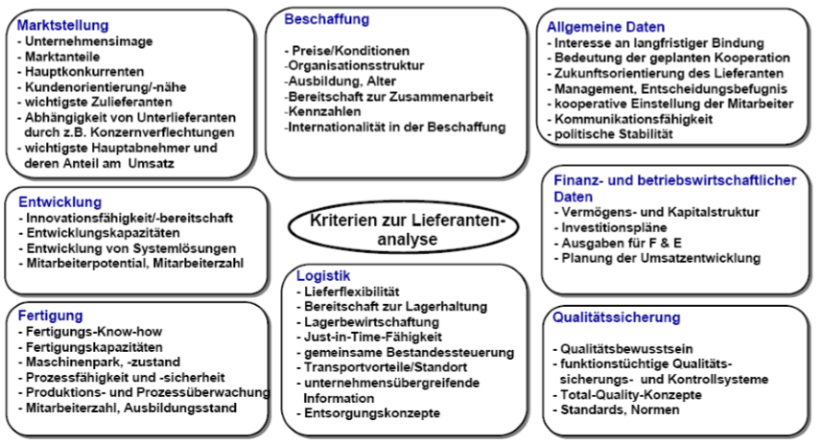

Lieferantenbewertung mit Nutzwertanalyse:
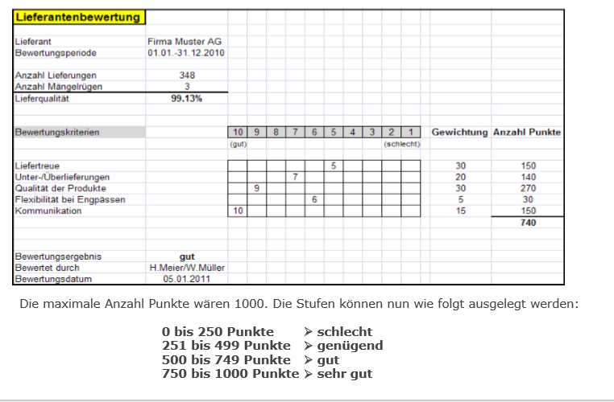

Risiko-Analyse/Lieferantenmanagement

Dazu eignet sich bestens eine strukturierte und einfache Risikoanalyse, in welcher die Eintrittswahrscheinlichkeit einer unerwünschten Situation (Fehler) und das Ausmass des Schadenspotentials ermittelt wird.

Ziel:
➢ Risikoverminderung / Risikovermeidung Anwendungsbereiche
➢ Planung / Analyse / Optimierung

Folgende Schritte sind dabei notwendig:

Schritt 1: Festlegung Eintrittswahrscheinlichkeit und Bewertung der unerwünschten Situation

Schritt 2: Folgen der unerwünschten Situation werden bewertet

Schritt 3: Identifikation der Ursachen für die unerwünschte Situation

Schritt 4: Systematische Bewertung des Risikos durch Multiplikation der

Schritt 5: Massnahmen treffen um das Risiko der unerwünschten Situation zu vermindern

Schritt 6: Massnahmen umsetzen

- Nennt die Bedingungen resp. Voraussetzungen für Make or Buy Entscheidungen. (Kernkompetenz, Definition, Zielsetzung, Vorausetzung):

Was sind Kernkompetenzen?

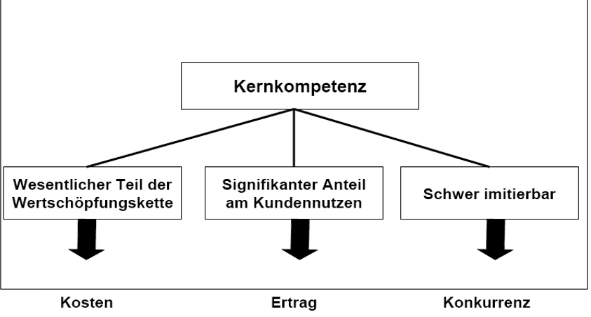

Kernkompetenzen und die Frage nach dem Make-or-Buy:

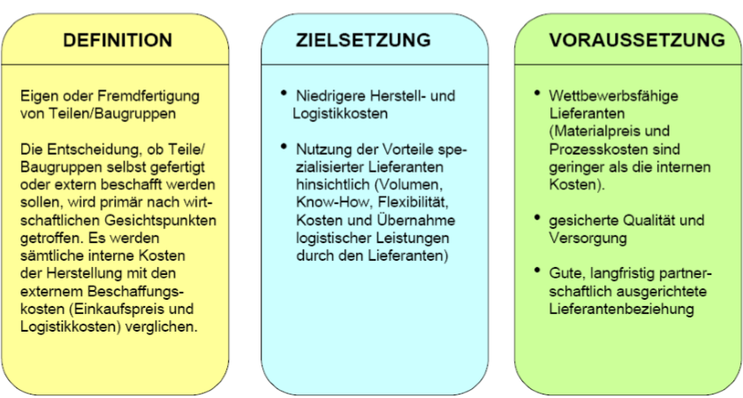

Selber machen oder zukaufen?

Interne Gründe:  - Günstiger  - Know How ist vorhanden  - Wir haben die Maschinen dazu  - Imagegründen  - Kein Produktionsmarkt vorhanden  - Höhere Flexibilität  - Es ist unsere Kernkompetenz | Externe Gründe:  - Kein Know How vorhanden  - Kein Buget für Maschinen  - Instandhaltung der Maschinen  - Ist nicht unserer Kernkompetenz  - Ein andere macht es günstiger  - Weil ein grosser Angebotmarkt vorhanden ist

- Erklärt die Funktionsweise zentrale dezentrale Beschaffungsorganisationen und nennt die vor/Nachteile bei unterschiedlichen Anforderungen. (Vor/Nachteile der jeweiligen Organisationsformen):

Organisationsformen der Beschaffung:

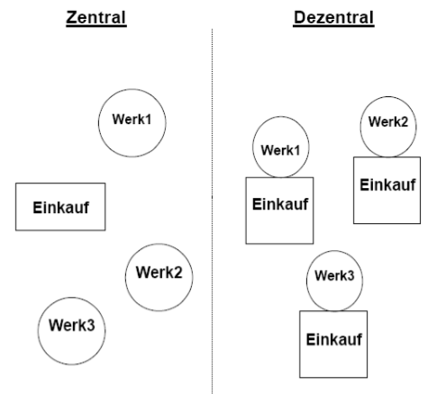

Zentrale – dezentrale Beschaffung – Wo sind die Vorteile?

Zentrale Beschaffung:  - Mengen Rabatt  - Geringe Administrationskosten  - Geringer Personalkosten  - Nur ein Zentrallager  - Geringer Bestellkosten  - Einheitliches Sortiment | Dezentral Beschaffung:  - Höhere Flexibilität  - Kundebezogenes Sortiment  - Kürzere Transportwege  - Direkter Ansprechpartner  - Unabhängigkeit
- Erklärt den Begriff Golabl Sorucing und die Bedingungen für den Einsatz von Global Sourcing in verschiedenen Branchen. ( Chanccen, Risiken im Global Sourcing, Stärken, Schwächen betroffenen Unternehmen oder Beschaffungsorganisation ( SWOT Analyse ):

Bezugsstrategie: Global Sourcing (Externe Faktoren)

Chancen:  - Günstiger Einkaufen  - Knowhow austauschen  - Netzwerk ausprägen  - Flexibilität beim Beschaffen  - Kann vieles vergleichen damit man die günstigste Offerte bekommt | Risiken:  - Qualitätsverlust  - Imageverlust  - Hohe Transportkosten  - Know How verlust  - Vorschriften Zölle

Bezugsstrategie: Global Sourcing (Interne Faktoren)

Stärken:  - Preisvergleich  - Know How Austausch  - Günstiger Einkaufen  - Qualität verbessern | Schwächen:  - Hohe Transportkosten  - Know How Verlust  - Unflexibel

- Erklärt, mit welchem Massnahmen die ermittelten Kostenpotenziale umgesetzt und nachhaltig gesichert werden könne (Preis und Wertanalyse):

Preisanalyse nach Erfahrungskurveneffekt

Definition:

Der Erfahrungskurveneffekt oder Lernkurveneffekt wurde in den 20er Jahren in der Flugzeugindustrie entdeckt und in den 70er Jahren durch Boston Consulting weiterentwickelt.
Er bedeutet, dass bei einer Verdoppelung der Produktionsmenge ein gewisser Lerneffekt besteht, der zur Senkung der Herstellkosten zwischen 20% und 30% führt.
Der Effekt beschränkt sich jedoch ausschliesslich auf die Arbeitszeit (Übungsvorteil wegen wiederholender Arbeitstätigkeit).

Preisanalyse nach dem Nutzwertprinzip

Nutzwertanalyse – Ablauf:

➢ Beurteilungskriterien definieren
➢ Gewichtung festlegen
➢ Beurteilungskriterien bewerten
➢ Gewichtung x Benotung = Punktzah

Die Nutzwertanalyse will den subjektiven Nutzen eines Produktes oder einer Dienstleistung feststellen und eine komplexe Beurteilung transparent und nachvollziehbar darstellen.
z. B. bei der Beschaffung von Investitionsgüter

Preisanalyse durch Nutzwertanalyse:

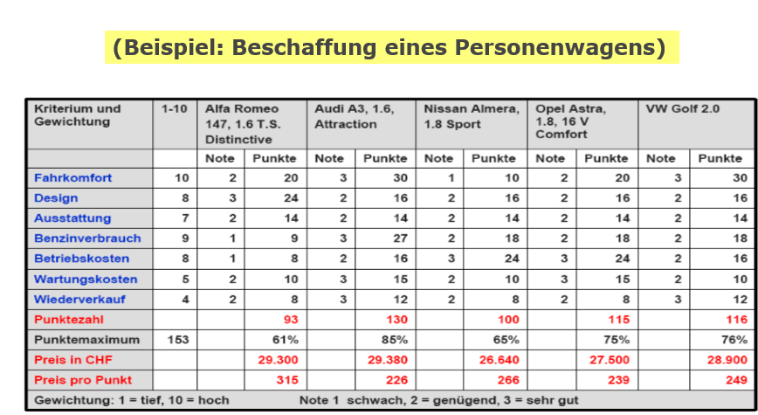
- Analysiert den Beschaffungsmarkt und ermittelt Kostensenkungspotenziale:

Kostensenkungspotentiale und Massnahmen:

In welchen Bereichen sehen Sie die grössten Kostensenkungspotentiale?  - Beschaffung  - Produktion  - Lagerlogistik  - IT  - Personal  - Lager | Sie die grössten Kostensenkungspotentiale?  - Automatisieren der Bestellung (EDI)  - Erhöhung Automatisationsgrad  - Wegoptimierung  - ERP System  - Temp. MA einstellen  - Bestand senken ( Just in Time )

Analysemethode: ABC – Analyse – Trenne wichtiges von unwichtigem:

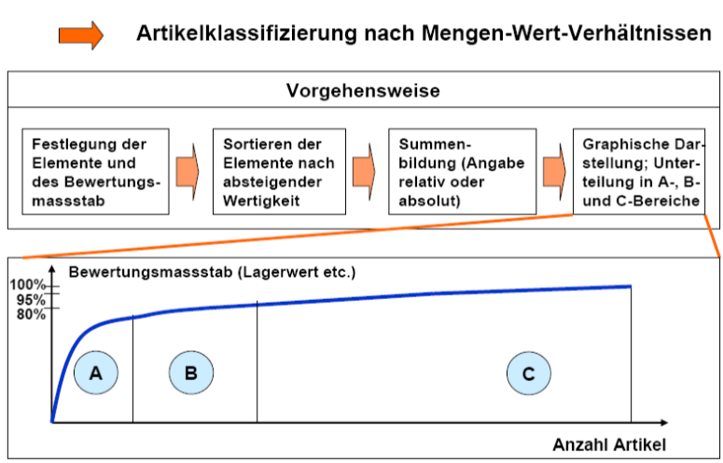

ABC-Analyse für das Einkaufsvolumen in CHF:

- Berechnung des Gesamtbestellwertes aller Einkaufsgüter pro Jahr (Multiplikation der Bestellmenge x Einzelpreis pro Artikel)

- Ordnen der Artikel nach Einkaufswert in absteigender Reihenfolge

- Berechnung des prozentualen Anteils je Artikels am gesamten Einkaufsvolumen

- Absteigend kumulieren der Prozentanteile des inkaufsvolumens

- Einteilen der Einkaufsgüter nach A-, B- und C-Artikelgruppe (z. B. 80% - 15% - 5%)

Analysemethode II: ABC- & XYZ-Analyse:

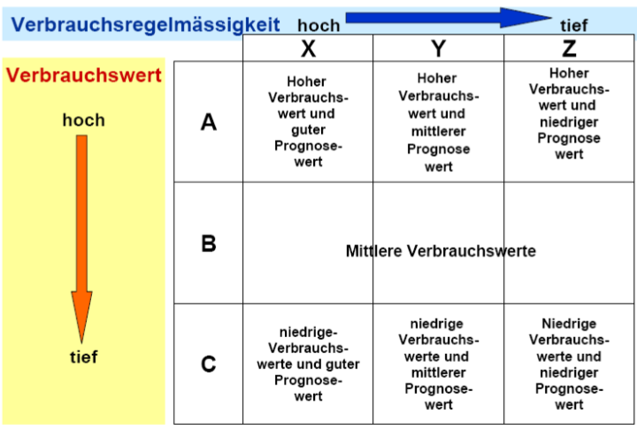

- Erklärt die drei Stufen des Lieferantenmanagements (L- Optimierung, L- Entwicklung, L- Integration) (Prozess und strategiebezogene Merkmale):

Aktives Lieferantenmanagement:

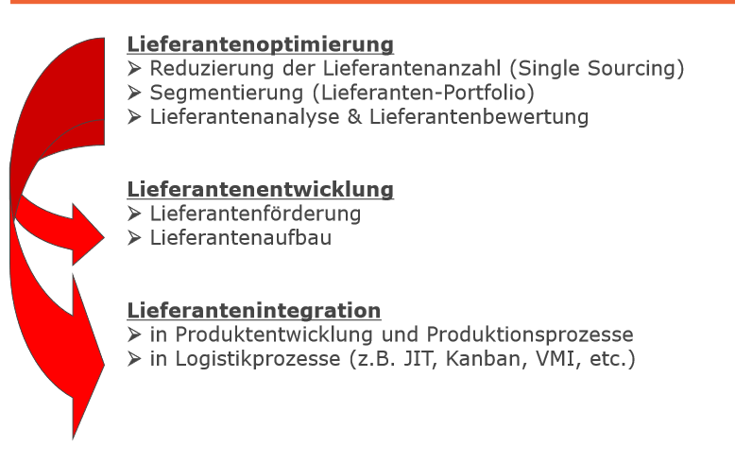

Merkmale von Lieferantenbeziehungstypen:

Zur grundsätzlichen Beschreibung einer Lieferantenbeziehung (SupplierRelation) lassen sich zwei Merkmalskategorien unterscheiden:

Prozessbezogene Merkmale:

➢ Qualität
➢ Produktion
➢ Lieferservice
➢ Kapazität

Strategisch bezogene Merkmale:

➢ Unternehmensgrösse
➢ Unternehmensstandort
➢ Stellung im Beschaffungskanal
➢ angebotene Produkte

- Nennt die Merkmale von Beziehungstypen und kann das Vor und Nachteile im Zusammenhang erklären (Partnerschaft vs Opprtunismums):

Partnerschaft vs. Opportunismus

Jedes Unternehmen braucht beide Strategien, Kooperation und Opportunismus Wie die Praxis immer wieder zeigt. Allerdings sollte man die Auswahl bewusst Und sorgfältig treffen.
Die Frage ist, wann sich eine Kooperation lohnt und wann nicht.

Kooperationen bieten sich an, wenn

➢ Die eigene Macht etwa der Macht des Partners entspricht
➢ Beide Partner Leader sind
➢ Die Komplexität (Technik, Logistik) durch die Kooperation stark sinkt
➢ Keine Sprachbarrieren bestehen
➢ Beide ein langfristiges Denken fördern

Gefahr bei Opportunismus

➢ Risiko eines Partners, der zu viel Zeit in eine Lieferanten-Beziehung investiert
➢ Transaktionspartner gestalten die Austauschbeziehungen nach ihrem eigenen Interesse, auch mit List, Täuschung und Zurückhaltung von Informationen
➢ eingeschränkte Informationen

- Nennt die Grundstrategien im Lieferantenmanagement (Lieferantenstrategie, Kriterien zur Lieferantenanalyse):

Lieferantenstrategien:

➢ Optimale Zahl der Lieferanten pro Segment Auf Grund einer Lieferantenportfolio-Analyse wird die Übersicht geschaffen in welchen Quadranten sich die Lieferanten eingliedern. Aus diesem heraus kann eine Strategie zur optimalen Anzahl der Lieferanten abgeleitet werden (Risikobeurteilung).

➢ Bestimmung des Lieferlandes (Inland oder Ausland) Durch die Bestimmung der Sourcingstrategie (Global,- Single,- Multiple, etc.) wird das geographische Einzugsgebiet der in Frage kommenden Lieferanten bestimmt.

➢ Partnerschaftlichen Lieferantenbeziehung Beispielsweise wird mit einem Lieferanten eine Entwicklungspartnerschaft aufgebaut.
Im Rahmen von:

➢ Prozessoptimierung
➢ Forschung & Entwicklung
➢ Gemeinsames Beschaffungsmarketing
Kriterien zur Lieferantenanalyse (Checkliste):

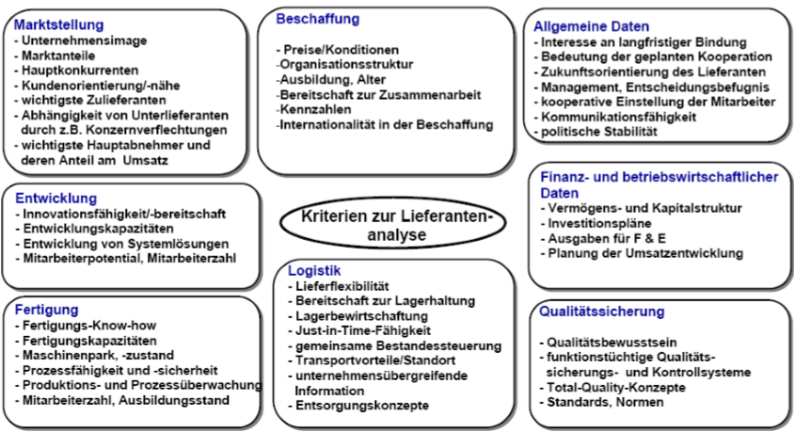

14.Nennt die Methoden der Beschaffungsmarktforschung (Primär und Sekundären Marktforschung mit den verschiedenen Quellen):

Techniken/Methoden der Beschaffungsmarktforschung:

Primärforschung (direkte Informationsgewinnung) ➢ Durch Befragung oder Beobachtung

Sekundärforschung (indirekte Informationsgewinnung) ➢ Erstellen von Berechnungen z.B. Marktanteile, Preistrends

Informationsgewinnung (sammeln)
➢ Einkaufskorrespondenz
➢ Börsen- und Marktberichte
➢ Zeitungen, Zeitschriften (z. B. Beschaffung aktuell), Kataloge
➢ Preislisten
➢ Adressbücher (z. B. Wer liefert was?)
➢ Geschäftsberichte

- Nennt mögliche Erkenntnisse aus der Beschaffungsmarktforschung und erklärt Möglichkeiten zu deren Verwendung in der täglichen Arbeit. (Gewinnung, Speicherung der Information, Anwendung Ausschreibung, Kostensenkung):

Ablauf und Erkenntnisse der Beschaffungsmarktforschung:

Ablauf:
➢ Daten- und Informationssammlung
➢ Systematisierung des Informationsmaterials
➢ Analyse der Untersuchungsergebnisse
➢ Darstellung der Resultate
➢ Speicherung der Informationen

Erkenntnisse
➢ Wie viele Anbieter befinden sich auf dem Markt?
➢ Wie groß ist die Marktmacht der einzelnen Anbieter?
➢ Wie ist die angebotene Qualität der Produkte?
➢ Welche Produktions- und Angebotsmengen liegen vor?
➢ Wie elastisch reagiert das Angebot auf einen gestiegenen Bedarf?
➢ Wo haben die Unternehmen ihren Standort?

- Nennt strategierelevante Kennzahlen und erklärt deren Aussage (Wertbezogen, Prozessbezogen, Organisationsbezogen, Beschaffungsbezogen):

Strategierelevante Kennzahlen:

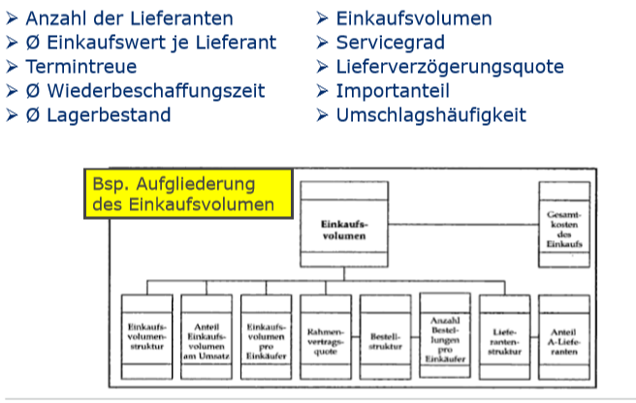

- Nennt die Funktionen von Einkaufsinformationssystemen und interpretiert deren Ergebnisse (Wertbezogen, Prozessbezogen, Organisationsbezogen, Beschaffungsbezogen):

Einkaufinformationssysteme:

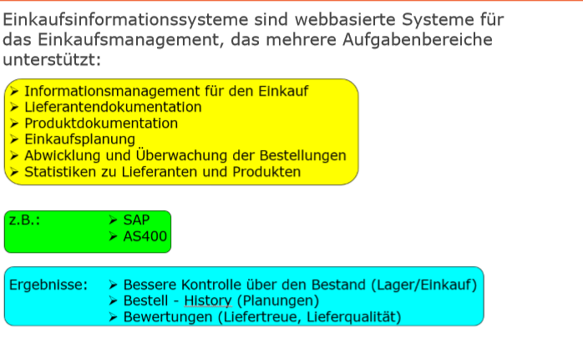

Leistungs- u. Kostenkennzahlen in der Beschaffung:

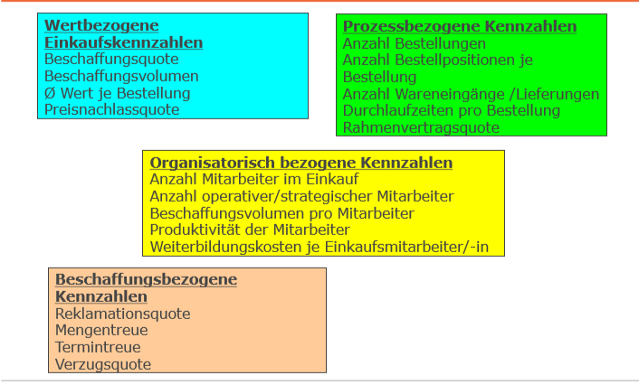

- Nennt Risiken bei der Zusammenarbeit mit Lieferanten und beschreibt Massnahmen zu deren Reduzierung (Risikofaktoren):

Zusammenarbeit Lieferanten (Risiken u. Massnahmen):

Risiken:  - Lieferanten Abhängigkeit  - Preisschwankungen ansonsten ist der Lieferant weg  - Termintreue  - Imageverlust  - Konkurenz | Massnahmen:  - Mehrere Lieferanten, nicht nur von einem abhängig sein  - Brandbreiten der Preise (Kostendach)  - Vertraglich regeln  - Konventionalstrafe regeln  - SLA Service Level Agreement  - B - Lieferung

- Erstellt eine einfache Risikoanalyse und analysiert die Wahrscheinlichkeit, mit der Risiko eintreffen wird. (Eintretens Wahrscheinlichkeit, Schadenpotential):

Risiko-Analyse/Lieferantenmanagement:

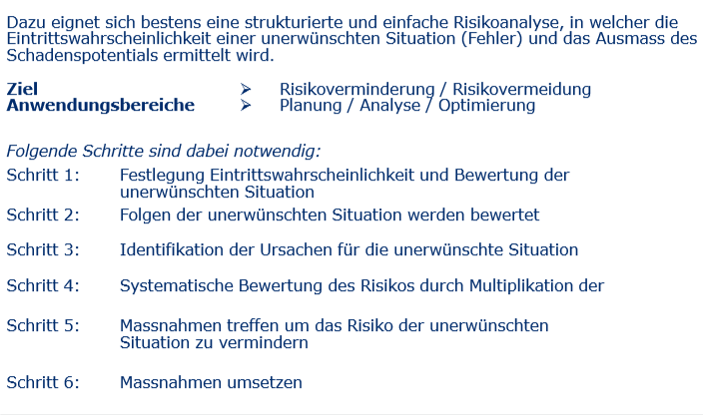

- Nennt die Möglichkeiten des Internets für die Beschaffung:

Vorteile / Chancen:  - Zeiteinsparung  - Grösse Produkt auswahl  - Bequem bestellbar  - Vergleichsmöglichkeiten  - Rezession (Bewertung) | Voraussetzungen:  - Internetanschluss  - Hardware  - Kreditkarte  - Programm (Betriebssystem)  - Know how wie bedinen

Nutzen: Schnell, einfach, effizient und unkompliziert

- Nennt relevsnte e-Tools wie eMarkets und ePlattformen:
- Zalando
- Digitec
- Alibaba
- Amazon
- Ikea.com
- Aliexpress
- Autoscoute24

- Beschreibt den Nutzen der beschaffungsrelevanten eTools für das Unternehmen (Zeit und Kostenvorteile):

- Zeiteinspraung
- Produkte vergleichen
- Preise vergleichen
- Günstiger im Ausland beschaffen
- Liefertermine zum teil wählen
- Bequemlichkeit
- Bewertungen lesen oder Bewertung abgeben

- Nennt die an der Wertschöpfungskette direkt beteiligten Stellen im Unternehmen:

Beschaffungszielkonflikte zu Qualität, Kosten und Zeit:

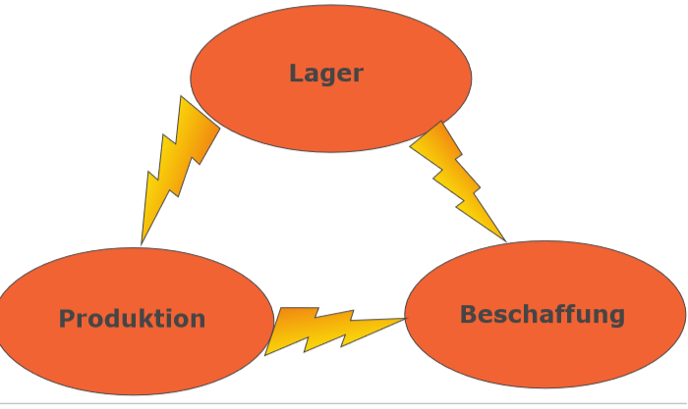

- Nennt die, für einen Beschaffer wesentlichen internen Partner und deren Kernkompetenz:

Interne Partner und deren Kernkompetenzen

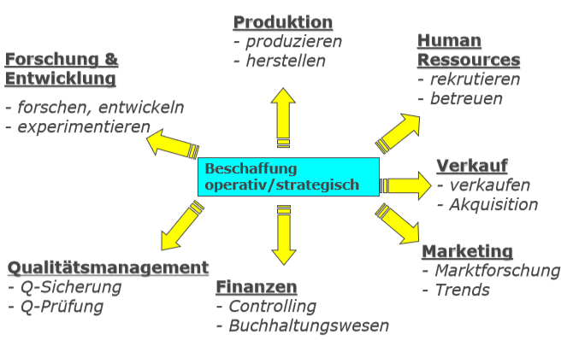

- Erklärt den Nutzen der Beschaffungsorganisation für andere Unternehmensberieche, möglich auftretende Widerstände und Zielkonflikte als deren Ursache.:

- Nennt die Funktionen und skizziert die organisatorische Einbindung der operativen Beschaffung im Unternehmen im Vergleich zur strategischen Beschaffung. (Organisationsformen der Beschaffungslogistik(strategische/operativ):

Operative – strategische Beschaffung:

Operative Beschaffungsaufgaben:  - Bedarfsermittlung  - Bestellung auslösen  - Auftragsbestätigung Kontrolle  - Bestellung Überwachung  - Rechnungskontrolle  - Mängelrüge bearbeiten | Strategische Beschaffungsaufgaben:  - Lieferanten vertage ausverhandeln  - Festlegen der Beschaffungsstrategie  - Neue Lieferanten eruieren  - Lieferanten Management  - Benchmarking  - Einsparungen  - Pooling  - Lieferantenportfolio Analyse  - Make or Buy

- Beschreibt die wesentlichen Aufgaben der operativen Beschaffung in der Wertschöpfungskette (Aufgaben der operativen Beschaffung):

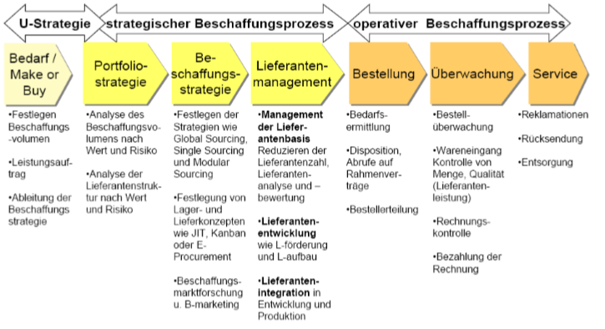
- Leitet Ziele und Anforderungen an die operative Beschaffung ab (Anforderungsprofil der operativen Beschaffung):

Ziele der Beschaffungslogistik (operativ u. strategisch):

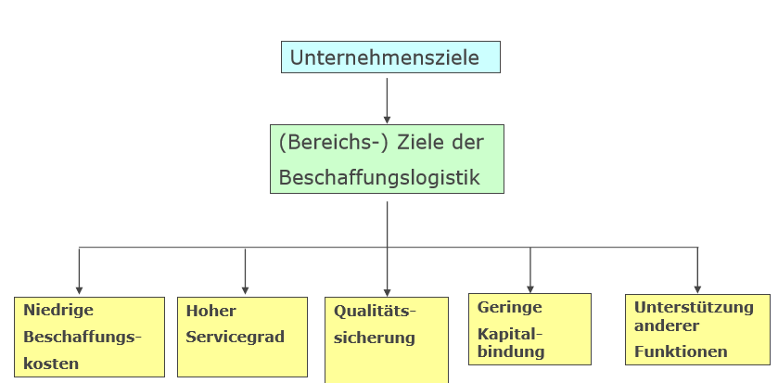

- Setzt die Ziele in Massnahmen/Tätigkeiten der operativen Beschaffung um. (Aufgaben der operativen Beschaffung):

Was ist der Beitrag (operativen Beschaffung) um folgende Ziele zu erreichen?

- Niedrige Beschaffungskosten:
- Anzahl Bestellungen reduzieren
- Profitieren von Rabatten
- Optimale Bestellmenge
- Bestellplatzierung, Losgrösse

- Geringe Kapitalbindung:
- Keine zu hohen Bestellungen
- Mengenrecht
- Saisonal abgestimmt

- Qualität Sicherung:
- Konsequenz Mengel rüge Prozess einhalten

- Hoher Servicegrad
- Gute Verfügbarkeit
- Schnelle Reaktionszeit

- Unterstützung anderer Funktionen:
- Forschung und Entwicklung
- Neuheit
- Trends
- Netzwerk
- Nennt wesentliche, für den Beschaffungsprozess relevante Dokumente (Anforderungen an das Produkt/Leitstungsbeschreibung):

- Skizziert den gesamten Prozess Beschaffung (strategisch und operativ, material – Information und Geldfluss):

Material- und Informationsfluss in der Beschaffungslogistik:

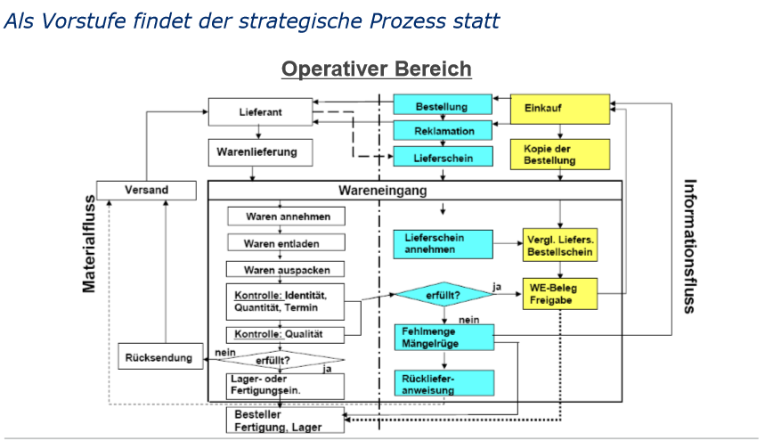

- Vergleichen Angebote, erteilt Bestellung und überwacht Termine mit geeigneten Mitteln. (Antrage Techniken/Preisanalysen):

Preisanalyse nach Erfahrungskurveneffekt:

Definition:

Der Erfahrungskurveneffekt oder Lernkurveneffekt wurde in den 20er Jahren in der Flugzeugindustrie entdeckt und in den 70er Jahren durch Boston Consulting weiterentwickelt.

Er bedeutet, dass bei einer Verdoppelung der Produktionsmenge ein gewisser Lerneffekt besteht, der zur Senkung der Herstellkosten zwischen 20% und 30% führt.

Der Effekt beschränkt sich jedoch ausschliesslich auf die Arbeitszeit (Übungsvorteil wegen wiederholender Arbeitstätigkeit).

Preisanalyse durch Nutzwertanalyse:

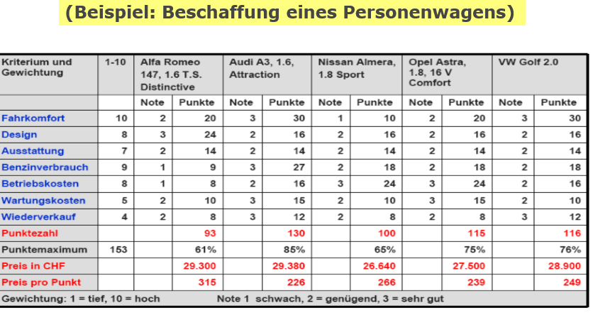

Preisanalyse: Partieller Preisvergleich:

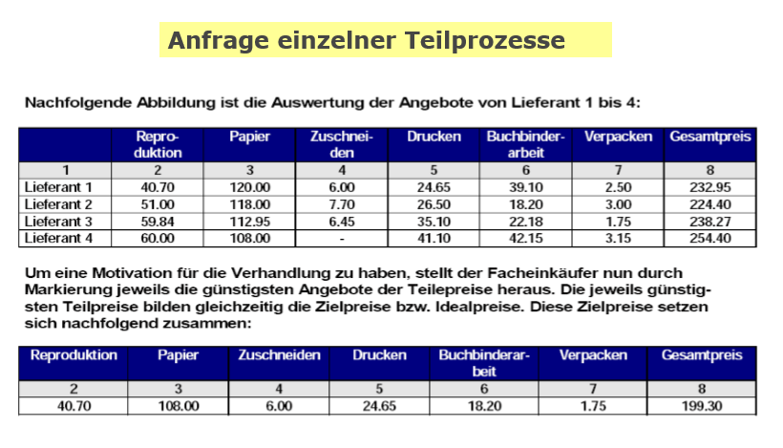

- Nennt den Unterschied zwischen Liefernatnebeurteilung und Lieferantenbewertung:

Lieferantenbewertung mit Nutzwertanalyse:

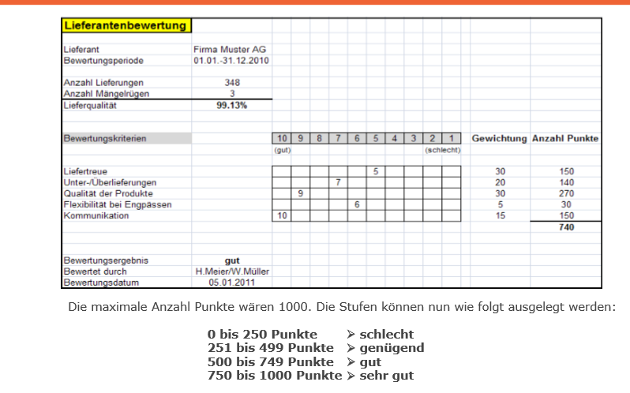

36. Beschreibt dies wesentlichen Logistikkonzepte und nennt Voraussetzungen für deren Anwendung (Konkretisierung: JIT, Kanban, VMI und Konsignationslager):

Logistikkonzepte:

JIT (just-in-time)

➢ Strategie, die als Ziel die Schaffung druchgängiger Material- und Informationsflüsse entlang der Lieferkette verfolgt.

Kanban

➢ Hol- oder Zurufprinzip, welches sich am Bedarf der Zwischenproduktion im Fertigungsablauf orientiert.

VMI (Vendor Managed Inventory)

➢ Konzept zur Verbesserung der Performance in der Lieferkette, bei dem der Lieferant Zugriff auf die Lagerbestands- und Nachfragedaten des Kunden hat.

Konsignationslager

➢ Ist ein Warenlager des Lieferanten, welches sich im Unternehmen des Kunden (Abnehmers) befindet. Die Ware verbleibt solange im Eigentum des Lieferanten, bis der Kunde sie aus dem Lager entnimmt. Zum Zeitpunkt der Entnahme findet eine Lieferung als Grundlage der Rechnungsstellung statt.

37. Wendet die wichtigsten Methoden/Techniken an. (ABC, Risiko, ABC/XYZ Analysen):

Analysemethode: ABC – Analyse:

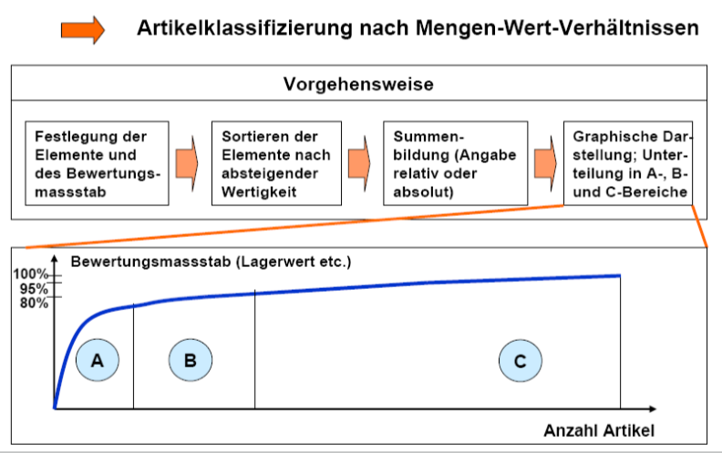

Analysemethode II: ABC- & XYZ-Analyse:

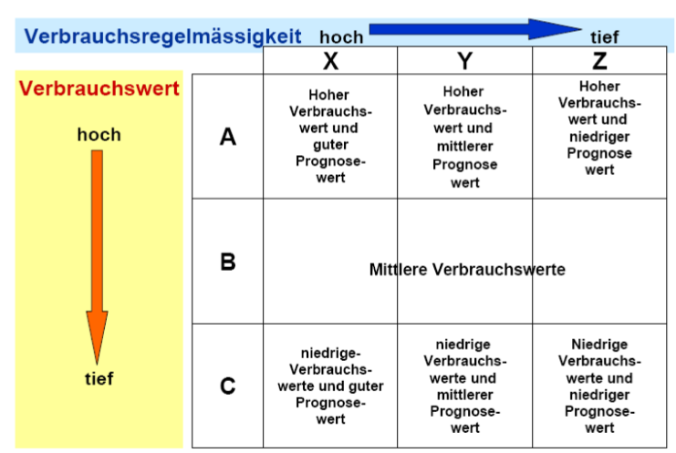

38. ermittelt Verbauchszahlen, konsolidiert Bedarfe verschiedener interner Verbrauch und erstellt daraus Prognosen (Prognosen Berechnung/Marktformen):

Prognoseberechnungsmodelle:

Die Bedarfsermittlung ist eine der wichtigsten Teilaufgaben in der Beschaffung und beschäftigt sich mit der Planung der künftig benötigten Materialmengen

Deterministische Bedarfsermittlung Die Bedarfe werden exakt nach Menge und Termin auf der Basis konkreter Aufträge oder des Produktionsprogramms ermittelt
Stochastische Bedarfsermittlung Grundlage sind die die Verbrauchswerte der Vergangenheit
Heuristische Bedarfsermittlung basiert auf qualifizierte und subjektiven Schätzungen des Beschaffers

Bedarfsplanung:

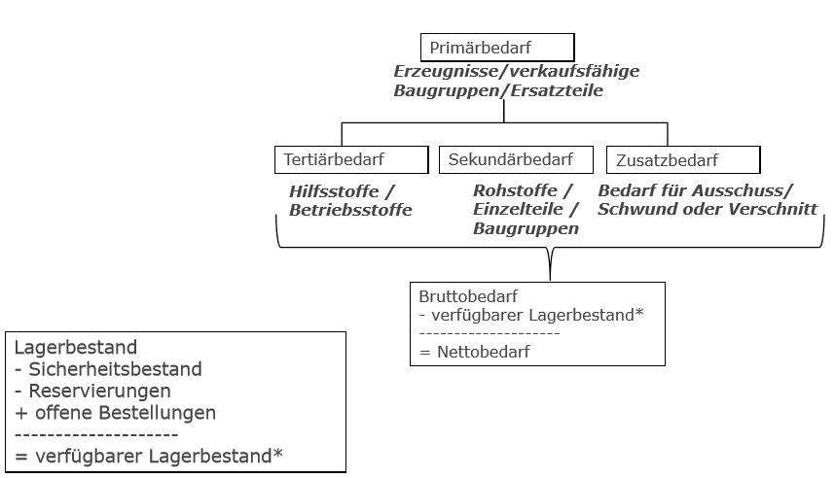

39. Nennt Kostenbestandteil einer Leistung oder eines Angebotes, vergleicht damit Angebote. (Anforderungen an das Produkt/Leistungsbeschreibung):

Wichtige Inhalte zur Erstellung von Rahmenverträgen:

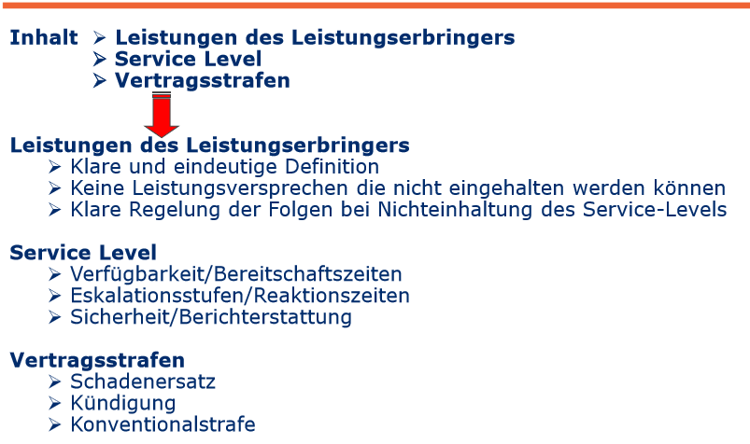

Leistungs- u. Kostenkennzahlen in der Beschaffung:

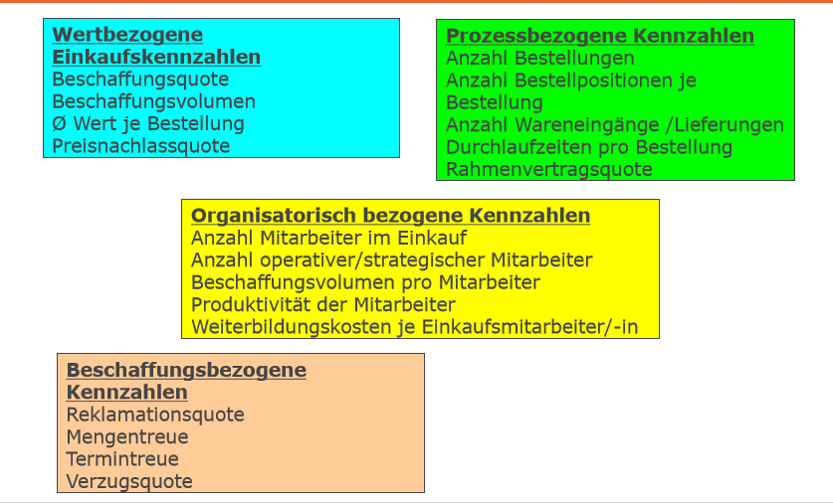

40. Skizziert verschiedene Stücklistenstrukturen (Mengen, Struktur, Varianten und Baukstenstürckliste):

41. ermittelt den Bedarf des zu beschaffenden Materials (Primär, Sekundär und Zusatzbedarf):

Bedarfsplanung:

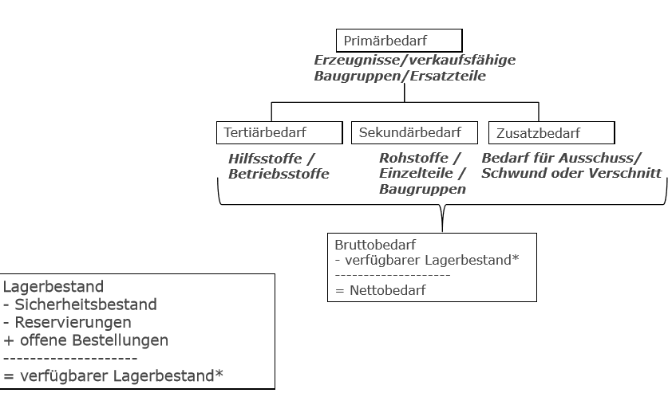

42. Nennt ein Berechnungsmodell zur Ermittlung der optimalen Bestell Menge und wendet dies an:

Optimale Bestellmenge:

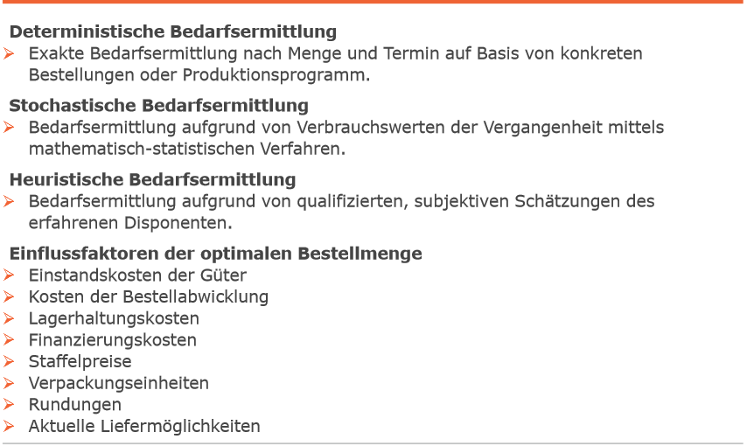
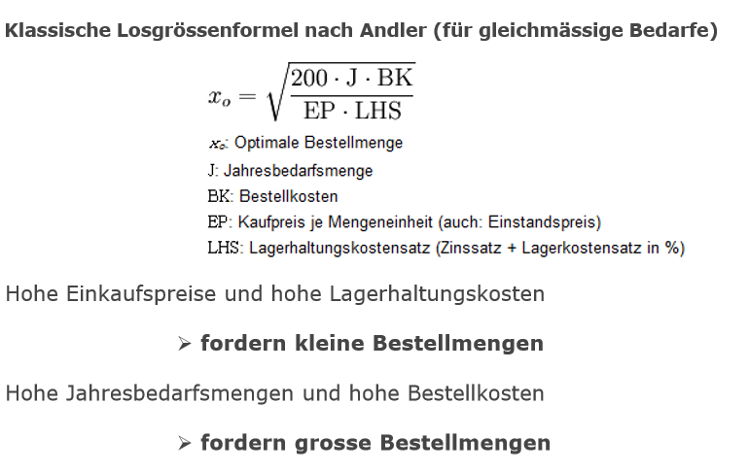

43. Nennt die gängisten Leistungs und Kostenkennzahle für die Beschaffungsfunktion und berechnet diese:

Leistungs- u. Kostenkennzahlen in der Beschaffung:

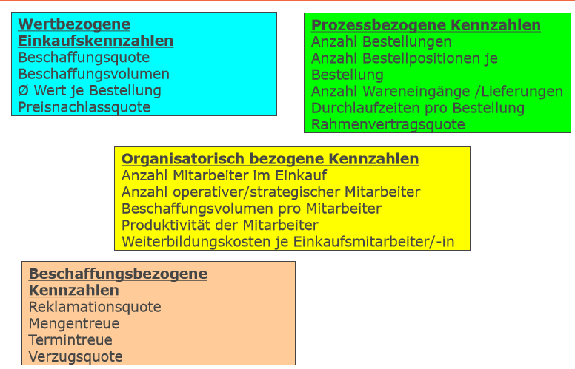
44. Erarbeitet ein einfaches Kennzahlensystem für die operative Beschaffung:

Einfaches Kennzahlensystem:

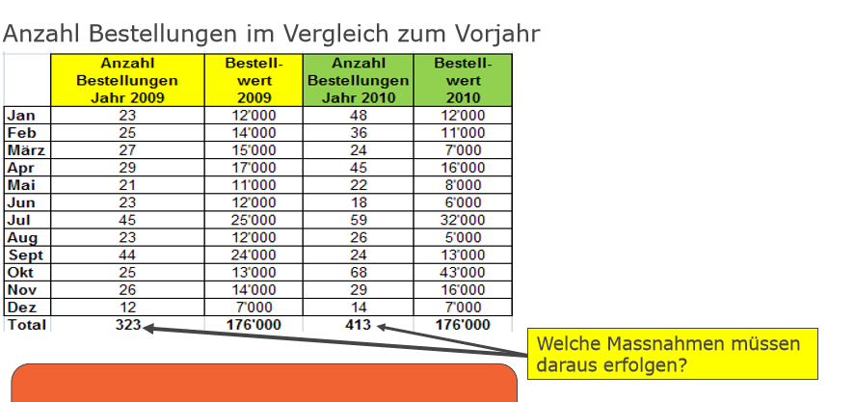

- Bestellrytmusverlängern
- Losgrössen anpassen
- Überprüfen des Lieferantenportfolios

45. Leitet aus SOLL/IST Vergleichen Massnahmen ab – Masssnahmenplanung:

